Пермский филиал НИУ «Высшая школа экономики»
Кафедра информационных технологий в бизнесе
Дисциплина «Базы данных»

ЛАБОРАТОРНАЯ РАБОТА № 1
«Система учёта клиентов страховой компании»
Этапы 1 и 2. Основные и самостоятельные задания
Адаптация для macOS и LibreOffice Base

Выполнила: Шагеева Руслана Руслановна
Группа: ПСАПР-25-1
Целевая программа: LibreOffice 26.8.1 на macOS (версия указана пользователем).
Контрольное создание и проверка: LibreOffice 25.2.3.2 на Linux, Firebird Embedded 3.0.
Проверка непосредственно на компьютере Mac не выполнялась.
Пермь — 2026

1. Цель, состав работы и адаптация
Цель: разработать реляционную базу учёта клиентов, медицинских туристических полисов и работы страховых агентов; сформировать запросы, формы, отчёты и документы на основе данных. Выполнены оба этапа и задания для самостоятельного выполнения из методических рекомендаций Л. Н. Лядовой (Пермь, 2026, 42 с.). PDF и Word содержат одно и то же задание; дополнительный учебник Access использован как справочный материал.
Исходная методичка и требования LMS ориентированы на MS Access. Здесь по условию пользователя выполнена функциональная адаптация для LibreOffice: файл .odb вместо .accdb, Writer вместо Word, Calc вместо Excel. Файл .odb не является файлом Access; переименование расширения не преобразует формат. Принятие такой замены формата следует согласовать с преподавателем.
Объекты созданы и настроены средствами API LibreOffice UNO, затем открыты и проверены в Base и офисных приложениях. Скриншоты интерфейса Base и Calc получены из работающего LibreOffice в контрольной среде Linux; иллюстрации готового отчёта и полиса — страницы фактически экспортированных PDF. Это не снимки macOS. Ниже приведены действия для просмотра и повторения работы в визуальных конструкторах, а в комплект включены воспроизводимые SQL и программы сборки.
MS Access / методичка | Адаптация в LibreOffice
База Access .accdb | Самодостаточная .odb со встроенной Firebird 3.0; сервер не нужен
Схема данных | Base → Сервис / Tools → Связи / Relationships; PK, FK и правила задаются в СУБД
Конструктор таблиц, правила проверки | Конструктор Base для структуры; CHECK и триггеры Firebird для ограничений
Подстановки в таблицах | Связанные списки в формах Base, в таблице хранится внешний ключ
Year(Date()), DateDiff, &, TOP | EXTRACT, CURRENT_DATE, DATEDIFF, ||, сравнение с MAX / ALL
Формы и подчинённые формы | 14 форм Base, связанные формы «клиент → полисы → услуги»
Мастер / конструктор отчётов | Редактируемый Report Builder с группировками, промежуточными и общими итогами
Word / Excel | Writer: поля БД и реальное слияние; Calc: связанный диапазон и расчёты

2. Предметная область и нормативная основа
Администратор ведёт справочники стран, валют, категорий и услуг, тарифы, курсы валют и сведения об агентах. Агент регистрирует клиента и оформляет полисы в одну страну, выбирает услуги. Один клиент может иметь несколько полисов, один полис содержит несколько услуг; одинаковая услуга может встречаться в разных полисах. Клиент может обслуживаться разными агентами: связь проходит через полис и договор агента, а не закрепляется в карточке клиента.
Для учебного проекта учитываются: гл. 48 ГК РФ «Страхование»; Закон РФ от 27.11.1992 № 4015-1 «Об организации страхового дела в Российской Федерации»; Федеральный закон от 15.08.1996 № 114-ФЗ о порядке выезда из РФ и въезда в РФ; Федеральный закон от 27.07.2006 № 152-ФЗ «О персональных данных». Коды основаны на ОКСМ ОК 025-2001, ОКВ ОК 014-2000 и фасете пола ОКИН ОК 018-2014. Реквизиты и ссылки приведены в списке источников. Внутренние тарифы, коэффициенты и образцы документов учебные, а не действующие правила конкретного страховщика.
Все клиентские, паспортные и банковские сведения в базе вымышлены. Курсы валют — учебные числа в рублях за одну единицу валюты; их нельзя представлять как текущие котировки Банка России. Коды 036, 01 и другие значения с ведущими нулями хранятся строками.

3. Проектирование и структура базы
Функциональные зависимости: CurrencyCode → AlphaCode, CurrencyName; (CurrencyCode, RateDate) → Rate; CountryCode → CountryName, CurrencyCode, Coverage, Factor; CategoryCode → CategoryName; ServiceCode → CategoryCode, ServiceName; (ServiceCode, PriceDate) → BasePrice; GenderCode → GenderName, GenderSymbol; PassportNo → данные клиента; PolicyID → клиент, страна, даты и договор; (PolicyID, ServiceCode) → выбранная услуга и её договорная цена.
Справочники и временные ряды тарифов/курсов выделены в отдельные отношения. История цен и курсов имеет составные первичные ключи. Связь M:N «полис — услуга» реализована таблицей PolicyService. Дополнительно введены Agent и AgentContract. Базовые отношения следуют декомпозиции методички; сохранённые в полисе договорные коэффициенты, покрытие и курс являются намеренной контролируемой денормализацией для неизменности исторических документов.
Для совместимости со встроенной Firebird 3.0 использованы короткие латинские имена таблиц и полей: эта версия ограничивает имена 31 байтом, поэтому часть длинных кириллических имён методички непереносима. Подписи в формах и отчётах русские. Соответствие имён приведено ниже и в файлах SQL.
Таблица методички | Физическое имя | Первичный ключ
Пол | Gender | GenderCode
Справочник валют | Currency | CurrencyCode
Курс валюты | ExchangeRate | CurrencyCode + RateDate
Справочник стран | Country | CountryCode
Справочник категорий услуг | ServiceCategory | CategoryCode
Услуга | Service | ServiceCode
Стоимость услуг | ServicePrice | ServiceCode + PriceDate
Клиент | Client | PassportNo
Страховой полис | Policy | PolicyID — автоинкремент
Услуги в полисе клиента | PolicyService | PolicyID + ServiceCode
Страховой агент (дополнение) | Agent | AgentID — автоинкремент
Договор агента (дополнение) | AgentContract | ContractNo
Представления PolicySummary и ServiceChoices вычисляют стоимость и представление услуг для списков. Они являются представлениями, а не дополнительными базовыми таблицами.
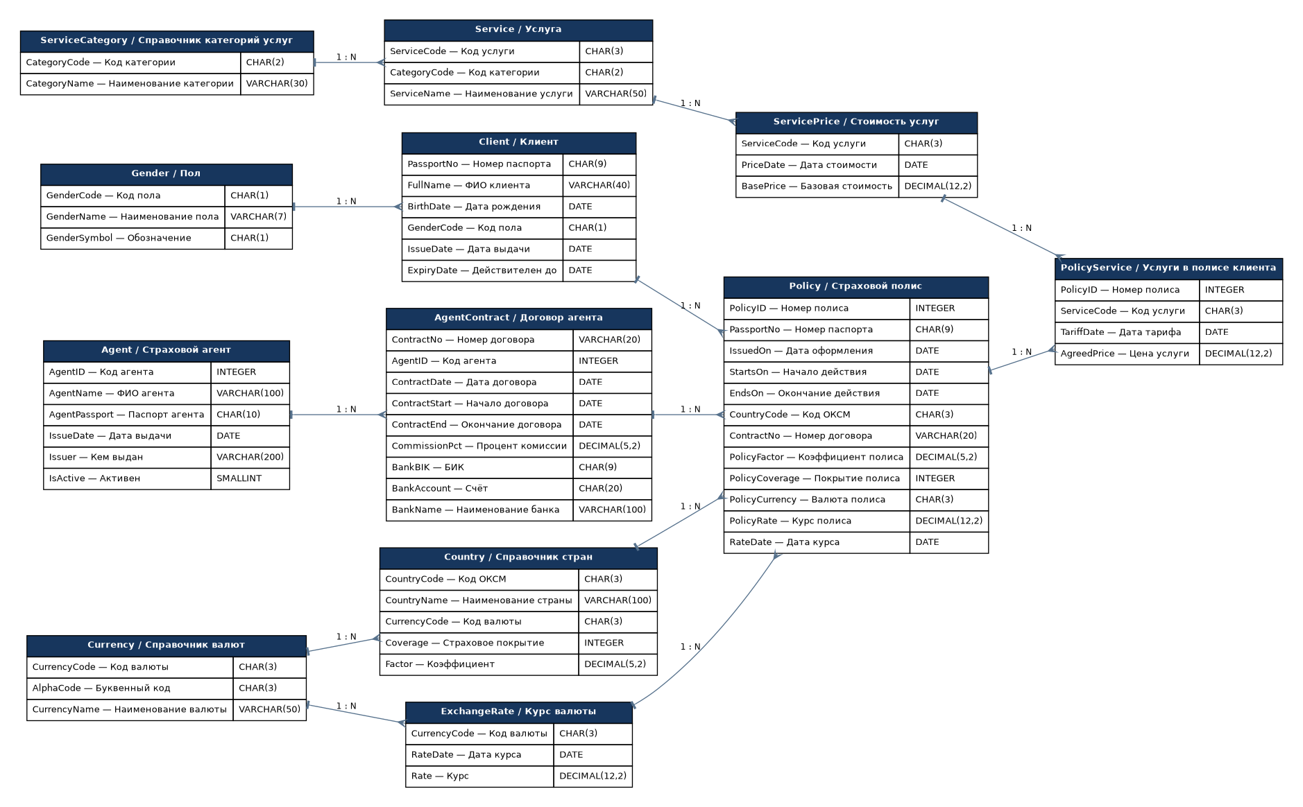
Рисунок 1. Полная схема, построенная по фактическим DDL базы. Для чтения всех полей в комплект включены отдельные SVG и PDF.
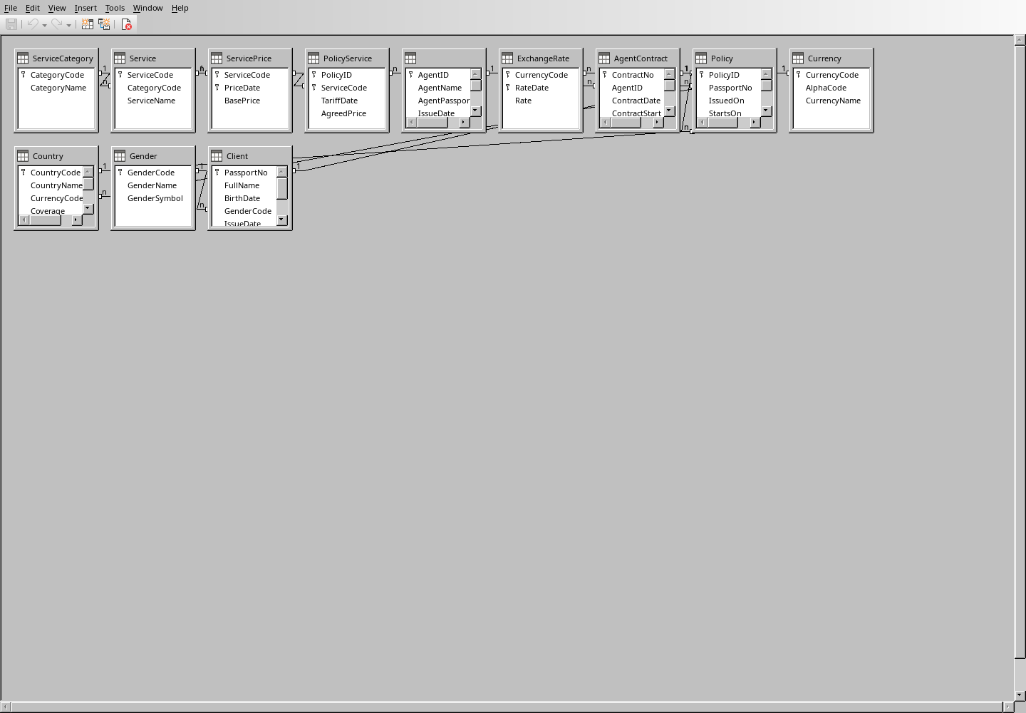
Рисунок 2. Окно связей LibreOffice Base.

3.1. Типы данных, ограничения и правила целостности
Объект | Реализованное правило
Коды стран/валют/услуг | CHAR(3), только 3 цифры; ведущие нули сохраняются
Категория услуг | CHAR(2), только 2 цифры; уникальное имя до 30 символов
Валюта | AlphaCode — три A–Z, уникален; имя до 50 символов, обязательно и уникально
Страна | Имя до 100 символов, обязательно и уникально; покрытие > 0, коэффициент DECIMAL(5,2) > 0
Услуга | Имя до 50 символов; ссылка на категорию; тариф DECIMAL(12,2) > 0
Клиент | Паспорт — 9 цифр; ФИО до 40 символов, только латиница, пробел и дефис
Возраст | Не менее 18 лет; дополнительно проверяется точная дата 18-летия на дату оформления полиса
Паспорт | Выдан не позднее текущей даты; действителен после текущей даты и весь срок поездки
Пол | Только пары 1/мужской/M и 2/женский/F по справочнику
Даты полиса | IssuedOn по умолчанию CURRENT_DATE; StartsOn ≥ IssuedOn; EndsOn ≥ StartsOn + 7 дней
Деньги | DECIMAL с 2 знаками после запятой; не FLOAT
Агенты и договоры | Паспорт агента 10 цифр, БИК 9, счёт 20; процент комиссии 0…100; полис оформляется в срок договора
PK / FK | 12 PK, включая составные ключи; FK запрещают ссылки на несуществующие записи и удаление используемых справочников
Каскады | Удаление полиса удаляет выбранные для него услуги; удаление клиента с полисами запрещено; обновление ряда кодов каскадируется
История | На вставке полиса и услуги триггеры выбирают последний курс/тариф не позднее оформления и сохраняют условия; дата и страна полиса с услугами защищены от изменения
Текстовые цифровые поля имеют маски ввода в формах, а CHECK выполняется в самой Firebird и защищает также прямой SQL-ввод. Это функциональный аналог свойств «маска» и «условие на значение» Access, а не простое визуальное форматирование. Для проверки возраста использовано прибавление 18 календарных лет, а не приближённое деление количества дней на 365.
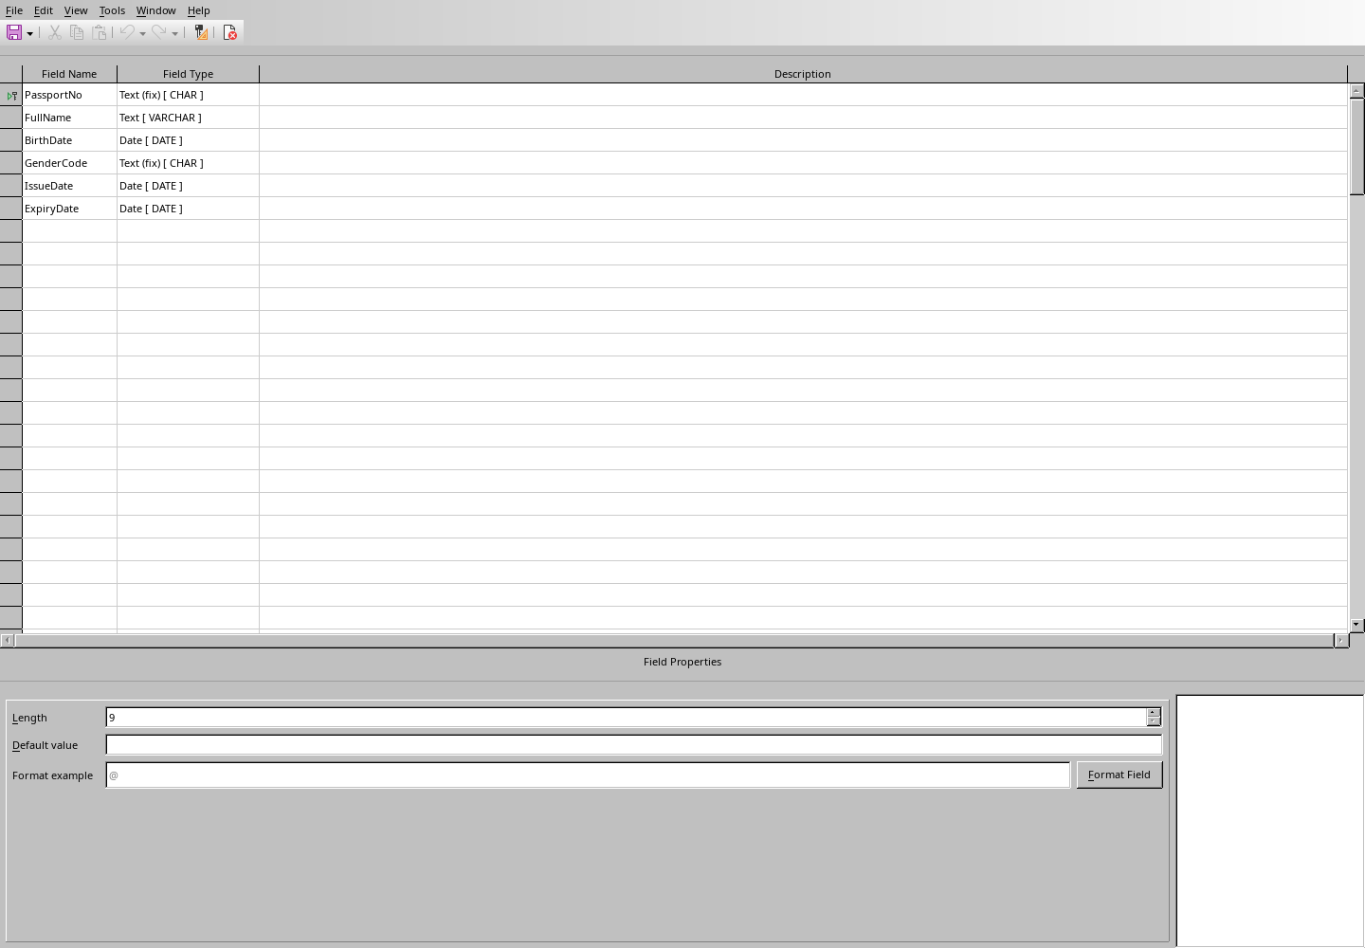
Рисунок 3. Конструктор таблицы Client: поля, типы и первичный ключ.

3.2. Принятые правила вычислений
Длительность = DATEDIFF(DAY FROM StartsOn TO EndsOn). Принята модель интервала без включения конечной даты: например, с 10.01 по 17.01 — 7 дней. Ограничение EndsOn ≥ StartsOn + 7 строже отдельной фразы методички «оформление + 7» и гарантирует минимальную длительность при любом отложенном начале поездки.
Цена полиса в рублях = ROUND(сумма AgreedPrice выбранных услуг × PolicyFactor × длительность, 2). Тарифы здесь заданы в рублях за день. Курс валюты применяется к страховому покрытию для получения CoverageRUB и не умножает рублёвую премию повторно. Числовые покрытия в разных валютах не суммируются как одна денежная величина.
Пример: полис № 1: (10,00 + 5,00) × 1,20 × 7 = 126,00 руб. Полис № 6 в следующем тарифном периоде: (12,00 + 7,00) × 1,20 × 7 = 159,60 руб. Старый полис сохраняет цену, даже когда текущие справочные тарифы изменяются. Для истории в формах показывается сохранённая цена, а не цена из актуального списка выбора.

4. Формы ввода, просмотра и редактирования
Для повторения: в Base выбрать «Формы», выделить форму и открыть двойным щелчком; для макета — контекстное меню «Изменить». В карточке клиента паспорт является ключом, поле пола — связанным списком. Подформы связаны Client.PassportNo → Policy.PassportNo и Policy.PolicyID → PolicyService.PolicyID. Выбор записи полиса меняет показанный список услуг.
Форма | Назначение
01_Клиенты_редактирование | Клиент, его полисы и услуги; редактирование карточки
02_Клиенты_регистрация | Пустая форма для нового клиента
03_Клиенты_просмотр | Просмотр без добавления, изменения и удаления
04_Оформление_полиса | Выбор клиента, страны, договора; услуги в подформе
05_Пол | Ввод/редактирование соответствующей сущности
06_Справочник_валют | Ввод/редактирование соответствующей сущности
07_Курс_валюты | Ввод/редактирование соответствующей сущности
08_Справочник_стран | Ввод/редактирование соответствующей сущности
09_Справочник_категорий_услуг | Ввод/редактирование соответствующей сущности
10_Услуга | Ввод/редактирование соответствующей сущности
11_Стоимость_услуг | Ввод/редактирование соответствующей сущности
12_Страховой_агент | Ввод/редактирование соответствующей сущности
13_Договор_агента | Ввод/редактирование соответствующей сущности
14_Услуги_в_полисе_клиента | Ввод/редактирование соответствующей сущности
В форме полиса клиент выбирается презентационной строкой «паспорт | ФИО | дата рождения»; страна, договор и услуга — из справочников. Для новой услуги отображаются название, категория и текущая цена. Договорная цена и дата тарифа заполняются триггером на дату оформления и показаны отдельно, только для чтения. Аналогично автоматически заполняются курс, покрытие и коэффициент полиса. Сначала сохраняется родительская запись, затем добавляются услуги.
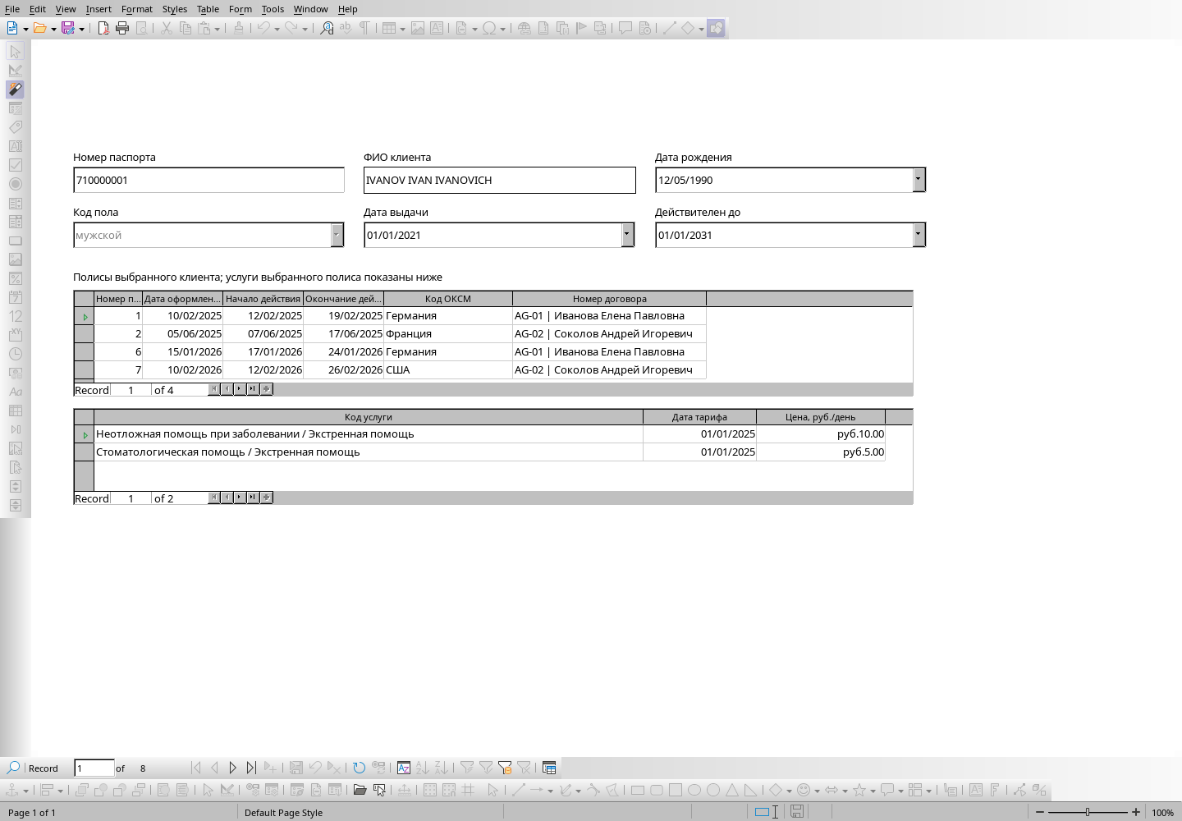
Рисунок 4. Просмотр клиента, его полисов и исторических цен выбранных услуг.
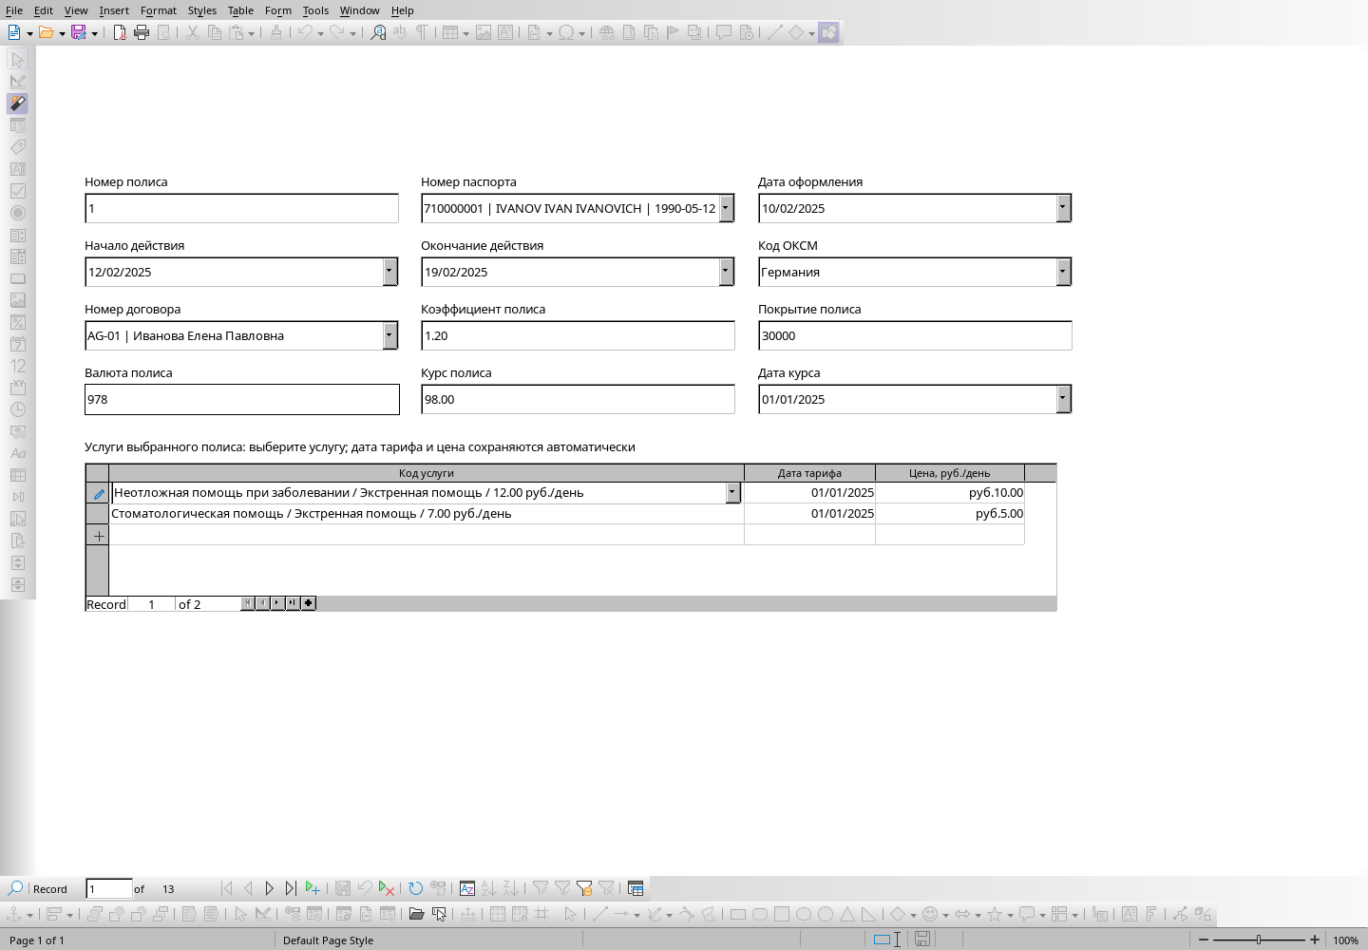
Рисунок 5. Форма оформления полиса со связанным списком клиента и подформой услуг.

5. Запросы и их результаты
Контрольный набор: 8 клиентов, 4 агента и 4 договора, 5 стран, 4 валюты, 3 категории, 6 услуг, 13 полисов и 31 включение услуги. За текущий 2026 год — 8 полисов, за прошлый 2025 год — 5. Клиенты 006 и 008 имеют только старые полисы, клиент 007 не имеет полисов вовсе. Агенты 1 и 2 делят первое место, агент 4 не имеет продаж. Эти случаи позволяют проверить внешние соединения и совпадающие максимумы.
Запросы 01–07 соответствуют семи основным заданиям (с. 34–39). В запросе 05 фильтр года перенесён в ON: условие WHERE из примера методички теряет клиентов, у которых имеются только старые полисы. Запрос 06 возвращает всех клиентов с максимальным числовым покрытием среди реально оформленных полисов; TOP 1 не используется, поэтому совпадающие максимумы не теряются. Запрос 18 отдельно сравнивает покрытия после пересчёта в рубли.
Запросы 10–14 принимают DateStart и DateEnd, обе границы периода включаются. В контрольном запуске — 01.01.2026 и 31.12.2026. Настройка источника ParameterNameSubstitution включена, параметры имеют тип даты. Запросы 19–20 выполняются в режиме прямого SQL; остальные сохраняют обработку Base. Полные результаты каждого запроса находятся в results/*.csv с UTF-8 BOM и разделителем «;».

Рисунок 6. Результат запроса 05: все клиенты, включая клиентов с нулём полисов за текущий год.

01 Клиенты и все полисы
Получено строк: 13. Для чтения здесь показаны основные поля; все столбцы сохранены в одноимённом CSV-приложении.
Номер паспорта | ФИО клиента | Номер полиса | Наименование страны | Покрытие полиса | Валюта
710000001 | IVANOV IVAN IVANOVICH | 1 | Германия | 30000 | EUR
710000001 | IVANOV IVAN IVANOVICH | 2 | Франция | 50000 | EUR
710000002 | PETROVA ANNA SERGEEVNA | 3 | США | 100000 | USD
710000006 | VOLKOVA MARIA IGOREVNA | 4 | Китай | 50000 | CNY
710000008 | MOROZOVA ELENA OLEGOVNA | 5 | Германия | 30000 | EUR
710000001 | IVANOV IVAN IVANOVICH | 6 | Германия | 30000 | EUR
710000001 | IVANOV IVAN IVANOVICH | 7 | США | 100000 | USD
710000002 | PETROVA ANNA SERGEEVNA | 8 | Франция | 50000 | EUR
710000003 | SIDOROV PAVEL OLEGOVICH | 9 | Китай | 50000 | CNY
710000004 | SMIRNOVA OLGA PETROVNA | 10 | Австралия | 100000 | AUD
710000005 | KUZNETSOV EGOR IVANOVICH | 11 | США | 100000 | USD
710000003 | SIDOROV PAVEL OLEGOVICH | 12 | Германия | 30000 | EUR
710000002 | PETROVA ANNA SERGEEVNA | 13 | Франция | 50000 | EUR
SELECT
"PassportNo","FullName","BirthDate","Gender","PolicyID","IssuedOn","CountryName","PolicyCoverage","CurrencyLabel"
FROM "PolicySummary" ORDER BY "PolicyID"

02 Все клиенты включая без полисов
Получено строк: 14. Для чтения здесь показаны основные поля; все столбцы сохранены в одноимённом CSV-приложении.
Номер паспорта | ФИО клиента | Номер полиса | Наименование страны | Покрытие полиса
710000001 | IVANOV IVAN IVANOVICH | 1 | Германия | 30000
710000001 | IVANOV IVAN IVANOVICH | 2 | Франция | 50000
710000001 | IVANOV IVAN IVANOVICH | 6 | Германия | 30000
710000001 | IVANOV IVAN IVANOVICH | 7 | США | 100000
710000002 | PETROVA ANNA SERGEEVNA | 3 | США | 100000
710000002 | PETROVA ANNA SERGEEVNA | 8 | Франция | 50000
710000002 | PETROVA ANNA SERGEEVNA | 13 | Франция | 50000
710000003 | SIDOROV PAVEL OLEGOVICH | 9 | Китай | 50000
710000003 | SIDOROV PAVEL OLEGOVICH | 12 | Германия | 30000
710000004 | SMIRNOVA OLGA PETROVNA | 10 | Австралия | 100000
710000005 | KUZNETSOV EGOR IVANOVICH | 11 | США | 100000
710000006 | VOLKOVA MARIA IGOREVNA | 4 | Китай | 50000
710000007 | ORLOV NIKITA ANDREEVICH
710000008 | MOROZOVA ELENA OLEGOVNA | 5 | Германия | 30000
SELECT c."PassportNo",c."FullName",c."BirthDate",g."GenderName"||' ('||g."GenderSymbol"||')' AS
"Gender",p."PolicyID",p."IssuedOn",s."CountryName",p."PolicyCoverage",v."AlphaCode" FROM "Client" c
JOIN "Gender" g ON g."GenderCode"=c."GenderCode" LEFT JOIN "Policy" p ON
p."PassportNo"=c."PassportNo" LEFT JOIN "Country" s ON s."CountryCode"=p."CountryCode" LEFT JOIN
"Currency" v ON v."CurrencyCode"=p."PolicyCurrency" ORDER BY c."PassportNo",p."PolicyID"

03 Количество полисов текущий год
Получено строк: 1. Для чтения здесь показаны основные поля; все столбцы сохранены в одноимённом CSV-приложении.
Всего полисов
8
SELECT COUNT(*) AS "PoliciesCount" FROM "Policy" WHERE EXTRACT(YEAR FROM "IssuedOn")=EXTRACT(YEAR
FROM CURRENT_DATE)

04 Клиенты с полисами текущий год
Получено строк: 5. Для чтения здесь показаны основные поля; все столбцы сохранены в одноимённом CSV-приложении.
Номер паспорта | ФИО клиента | Всего полисов
710000001 | IVANOV IVAN IVANOVICH | 2
710000002 | PETROVA ANNA SERGEEVNA | 2
710000003 | SIDOROV PAVEL OLEGOVICH | 2
710000004 | SMIRNOVA OLGA PETROVNA | 1
710000005 | KUZNETSOV EGOR IVANOVICH | 1
SELECT c."PassportNo",c."FullName",c."BirthDate",COUNT(p."PolicyID") AS "PoliciesCount" FROM
"Client" c JOIN "Policy" p ON p."PassportNo"=c."PassportNo" WHERE EXTRACT(YEAR FROM
p."IssuedOn")=EXTRACT(YEAR FROM CURRENT_DATE) GROUP BY c."PassportNo",c."FullName",c."BirthDate"
ORDER BY COUNT(p."PolicyID") DESC,c."PassportNo"

05 Все клиенты полисы текущий год
Получено строк: 8. Для чтения здесь показаны основные поля; все столбцы сохранены в одноимённом CSV-приложении.
Номер паспорта | ФИО клиента | Всего полисов
710000001 | IVANOV IVAN IVANOVICH | 2
710000002 | PETROVA ANNA SERGEEVNA | 2
710000003 | SIDOROV PAVEL OLEGOVICH | 2
710000004 | SMIRNOVA OLGA PETROVNA | 1
710000005 | KUZNETSOV EGOR IVANOVICH | 1
710000006 | VOLKOVA MARIA IGOREVNA | 0
710000007 | ORLOV NIKITA ANDREEVICH | 0
710000008 | MOROZOVA ELENA OLEGOVNA | 0
SELECT c."PassportNo",c."FullName",c."BirthDate",COUNT(p."PolicyID") AS "PoliciesCount" FROM
"Client" c LEFT JOIN "Policy" p ON p."PassportNo"=c."PassportNo" AND EXTRACT(YEAR FROM
p."IssuedOn")=EXTRACT(YEAR FROM CURRENT_DATE) GROUP BY c."PassportNo",c."FullName",c."BirthDate"
ORDER BY COUNT(p."PolicyID") DESC,c."PassportNo"

06 Клиенты максимальное покрытие
Получено строк: 4. Для чтения здесь показаны основные поля; все столбцы сохранены в одноимённом CSV-приложении.
Номер паспорта | ФИО клиента | Покрытие полиса | Валюта
710000001 | IVANOV IVAN IVANOVICH | 100000 | USD
710000002 | PETROVA ANNA SERGEEVNA | 100000 | USD
710000004 | SMIRNOVA OLGA PETROVNA | 100000 | AUD
710000005 | KUZNETSOV EGOR IVANOVICH | 100000 | USD
SELECT DISTINCT "PassportNo","FullName","BirthDate","PolicyCoverage","CurrencyLabel" FROM
"PolicySummary" WHERE "PolicyCoverage"=(SELECT MAX("PolicyCoverage") FROM "PolicySummary") ORDER BY
"PassportNo"

07 Клиенты без полисов текущий год
Получено строк: 3. Для чтения здесь показаны основные поля; все столбцы сохранены в одноимённом CSV-приложении.
Номер паспорта | ФИО клиента | Дата рождения
710000006 | VOLKOVA MARIA IGOREVNA | 1996-04-22
710000007 | ORLOV NIKITA ANDREEVICH | 1991-01-30
710000008 | MOROZOVA ELENA OLEGOVNA | 1989-09-17
SELECT c."PassportNo",c."FullName",c."BirthDate" FROM "Client" c WHERE NOT EXISTS (SELECT 1 FROM
"Policy" p WHERE p."PassportNo"=c."PassportNo" AND EXTRACT(YEAR FROM p."IssuedOn")=EXTRACT(YEAR FROM
CURRENT_DATE)) ORDER BY c."PassportNo"

08 Полисы прошлый год для отчёта
Получено строк: 5. Для чтения здесь показаны основные поля; все столбцы сохранены в одноимённом CSV-приложении.
ФИО клиента | Номер полиса | Дата оформления | Стоимость полиса
IVANOV IVAN IVANOVICH | 1 | 2025-02-10 | 126.00
IVANOV IVAN IVANOVICH | 2 | 2025-06-05 | 325.00
PETROVA ANNA SERGEEVNA | 3 | 2025-08-15 | 453.60
VOLKOVA MARIA IGOREVNA | 4 | 2025-09-01 | 107.80
MOROZOVA ELENA OLEGOVNA | 5 | 2025-10-01 | 159.60
SELECT * FROM "PolicySummary" WHERE EXTRACT(YEAR FROM "IssuedOn")=EXTRACT(YEAR FROM CURRENT_DATE)-1
ORDER BY "PassportNo","PolicyID"

09 Расчёт стоимости полисов
Получено строк: 13. Для чтения здесь показаны основные поля; все столбцы сохранены в одноимённом CSV-приложении.
Номер полиса | Дней | Услуги в день | Коэффициент полиса | Стоимость полиса
1 | 7 | 15.00 | 1.20 | 126.00
2 | 10 | 25.00 | 1.30 | 325.00
3 | 14 | 18.00 | 1.80 | 453.60
4 | 7 | 14.00 | 1.10 | 107.80
5 | 7 | 19.00 | 1.20 | 159.60
6 | 7 | 19.00 | 1.20 | 159.60
7 | 14 | 31.00 | 1.80 | 781.20
8 | 10 | 25.00 | 1.30 | 325.00
9 | 7 | 20.00 | 1.10 | 154.00
10 | 14 | 22.00 | 1.50 | 462.00
11 | 7 | 29.00 | 1.80 | 365.40
12 | 10 | 19.00 | 1.20 | 228.00
13 | 7 | 18.00 | 1.30 | 163.80
SELECT * FROM "PolicySummary" ORDER BY "PolicyID"

10 Агенты количество за период
Получено строк: 4. Для чтения здесь показаны основные поля; все столбцы сохранены в одноимённом CSV-приложении.
Код агента | ФИО агента | Количество полисов
1 | Иванова Елена Павловна | 3
2 | Соколов Андрей Игоревич | 3
3 | Петрова Марина Олеговна | 2
4 | Козлов Илья Сергеевич | 0
SELECT a."AgentID",a."AgentName",COUNT(r."PolicyID") AS "PolicyCount" FROM "Agent" a LEFT JOIN
"PolicySummary" r ON r."AgentID"=a."AgentID" AND r."IssuedOn">=:DateStart AND r."IssuedOn"<=:DateEnd
GROUP BY a."AgentID",a."AgentName" ORDER BY a."AgentID"

11 Агенты выручка за период
Получено строк: 4. Для чтения здесь показаны основные поля; все столбцы сохранены в одноимённом CSV-приложении.
ФИО агента | Выручка руб | Комиссия руб
Иванова Елена Павловна | 850.00 | 76.5000
Соколов Андрей Игоревич | 1163.20 | 116.3200
Петрова Марина Олеговна | 625.80 | 68.8400
Козлов Илья Сергеевич | 0.00 | 0.0000
SELECT a."AgentID",a."AgentName",COALESCE(SUM(r."PremiumRUB"),0) AS
"RevenueRUB",COALESCE(SUM(ROUND(r."PremiumRUB"*r."CommissionPct"/100,2)),0) AS "CommissionRUB" FROM
"Agent" a LEFT JOIN "PolicySummary" r ON r."AgentID"=a."AgentID" AND r."IssuedOn">=:DateStart AND
r."IssuedOn"<=:DateEnd GROUP BY a."AgentID",a."AgentName" ORDER BY a."AgentID"

12 Агенты лидеры за период
Получено строк: 2. Для чтения здесь показаны основные поля; все столбцы сохранены в одноимённом CSV-приложении.
ФИО агента | Количество полисов
Иванова Елена Павловна | 3
Соколов Андрей Игоревич | 3
SELECT a."AgentID",a."AgentName",COUNT(r."PolicyID") AS "PolicyCount" FROM "Agent" a LEFT JOIN
"PolicySummary" r ON r."AgentID"=a."AgentID" AND r."IssuedOn">=:DateStart AND r."IssuedOn"<=:DateEnd
GROUP BY a."AgentID",a."AgentName" HAVING COUNT(r."PolicyID")>0 AND COUNT(r."PolicyID") >= ALL
(SELECT COUNT(r."PolicyID") FROM "Agent" a LEFT JOIN "PolicySummary" r ON r."AgentID"=a."AgentID"
AND r."IssuedOn">=:DateStart AND r."IssuedOn"<=:DateEnd GROUP BY a."AgentID",a."AgentName") ORDER BY
a."AgentID"

13 Средняя стоимость за период
Получено строк: 1. Для чтения здесь показаны основные поля; все столбцы сохранены в одноимённом CSV-приложении.
Количество полисов | Средняя стоимость руб
8 | 329.87
SELECT COUNT(*) AS "PolicyCount",CAST(AVG("PremiumRUB") AS DECIMAL(14,2)) AS "AvgPremiumRUB" FROM
"PolicySummary" WHERE "IssuedOn">=:DateStart AND "IssuedOn"<=:DateEnd

14 Агенты средняя стоимость
Получено строк: 4. Для чтения здесь показаны основные поля; все столбцы сохранены в одноимённом CSV-приложении.
ФИО агента | Количество полисов | Средняя стоимость руб
Иванова Елена Павловна | 3 | 283.33
Соколов Андрей Игоревич | 3 | 387.73
Петрова Марина Олеговна | 2 | 312.90
Козлов Илья Сергеевич | 0
SELECT a."AgentID",a."AgentName",COUNT(r."PolicyID") AS "PolicyCount",CAST(AVG(r."PremiumRUB") AS
DECIMAL(14,2)) AS "AvgPremiumRUB" FROM "Agent" a LEFT JOIN "PolicySummary" r ON
r."AgentID"=a."AgentID" AND r."IssuedOn">=:DateStart AND r."IssuedOn"<=:DateEnd GROUP BY
a."AgentID",a."AgentName" ORDER BY a."AgentID"

15 Услуги полисов исторические
Получено строк: 31. Для чтения здесь показаны основные поля; все столбцы сохранены в одноимённом CSV-приложении.
Номер полиса | Код услуги | Наименование услуги | Дата тарифа | Цена услуги
1 | 001 | Неотложная помощь при заболевании | 2025-01-01 | 10.00
1 | 002 | Стоматологическая помощь | 2025-01-01 | 5.00
2 | 001 | Неотложная помощь при заболевании | 2025-01-01 | 10.00
2 | 003 | Помощь при травмах | 2025-01-01 | 8.00
2 | 004 | Медицинская транспортировка | 2025-01-01 | 7.00
3 | 001 | Неотложная помощь при заболевании | 2025-01-01 | 10.00
3 | 003 | Помощь при травмах | 2025-01-01 | 8.00
4 | 001 | Неотложная помощь при заболевании | 2025-01-01 | 10.00
4 | 005 | Возвращение к месту проживания | 2025-01-01 | 4.00
5 | 001 | Неотложная помощь при заболевании | 2025-01-01 | 10.00
5 | 002 | Стоматологическая помощь | 2025-01-01 | 5.00
5 | 005 | Возвращение к месту проживания | 2025-01-01 | 4.00
6 | 001 | Неотложная помощь при заболевании | 2026-01-01 | 12.00
6 | 002 | Стоматологическая помощь | 2026-01-01 | 7.00
7 | 001 | Неотложная помощь при заболевании | 2026-01-01 | 12.00
7 | 003 | Помощь при травмах | 2026-01-01 | 10.00
7 | 004 | Медицинская транспортировка | 2026-01-01 | 9.00
8 | 001 | Неотложная помощь при заболевании | 2026-01-01 | 12.00
8 | 002 | Стоматологическая помощь | 2026-01-01 | 7.00
8 | 005 | Возвращение к месту проживания | 2026-01-01 | 6.00
9 | 001 | Неотложная помощь при заболевании | 2026-01-01 | 12.00
9 | 006 | Помощь при занятиях спортом | 2026-01-01 | 8.00
10 | 001 | Неотложная помощь при заболевании | 2026-01-01 | 12.00
10 | 003 | Помощь при травмах | 2026-01-01 | 10.00
11 | 001 | Неотложная помощь при заболевании | 2026-01-01 | 12.00
11 | 004 | Медицинская транспортировка | 2026-01-01 | 9.00
11 | 006 | Помощь при занятиях спортом | 2026-01-01 | 8.00
12 | 001 | Неотложная помощь при заболевании | 2026-01-01 | 12.00
12 | 002 | Стоматологическая помощь | 2026-01-01 | 7.00
13 | 001 | Неотложная помощь при заболевании | 2026-01-01 | 12.00
13 | 005 | Возвращение к месту проживания | 2026-01-01 | 6.00
SELECT j."PolicyID",u."ServiceCode",u."ServiceName",k."CategoryName",j."TariffDate",j."AgreedPrice"
FROM "PolicyService" j JOIN "Service" u ON u."ServiceCode"=j."ServiceCode" JOIN "ServiceCategory" k
ON k."CategoryCode"=u."CategoryCode" ORDER BY j."PolicyID",u."ServiceCode"

16 Услуги актуальные для списка
Получено строк: 6. Для чтения здесь показаны основные поля; все столбцы сохранены в одноимённом CSV-приложении.
Код услуги | Наименование услуги | Наименование категории | Базовая стоимость
001 | Неотложная помощь при заболевании | Экстренная помощь | 12.00
002 | Стоматологическая помощь | Экстренная помощь | 7.00
003 | Помощь при травмах | Экстренная помощь | 10.00
004 | Медицинская транспортировка | Транспортировка | 9.00
005 | Возвращение к месту проживания | Транспортировка | 6.00
006 | Помощь при занятиях спортом | Дополнительная защита | 8.00
SELECT * FROM "ServiceChoices" ORDER BY "ServiceCode"

17 Агенты архив
Получено строк: 1. Для чтения здесь показаны основные поля; все столбцы сохранены в одноимённом CSV-приложении.
Код агента | ФИО агента | Активен
4 | Козлов Илья Сергеевич | 0
SELECT * FROM "Agent" WHERE "IsActive"=0

18 Покрытие максимум в рублях
Получено строк: 2. Для чтения здесь показаны основные поля; все столбцы сохранены в одноимённом CSV-приложении.
ФИО клиента | Покрытие в рублях
IVANOV IVAN IVANOVICH | 9400000.00
KUZNETSOV EGOR IVANOVICH | 9400000.00
SELECT DISTINCT "PassportNo","FullName","CoverageRUB" FROM "PolicySummary" WHERE
"CoverageRUB"=(SELECT MAX("CoverageRUB") FROM "PolicySummary") ORDER BY "PassportNo"

19 Полисы для слияния Writer
Получено строк: 13. Для чтения здесь показаны основные поля; все столбцы сохранены в одноимённом CSV-приложении.
Номер полиса | ФИО клиента | Стоимость полиса | ФИО агента
1 | IVANOV IVAN IVANOVICH | 126,00 | Иванова Елена Павловна
2 | IVANOV IVAN IVANOVICH | 325,00 | Соколов Андрей Игоревич
3 | PETROVA ANNA SERGEEVNA | 453,60 | Иванова Елена Павловна
4 | VOLKOVA MARIA IGOREVNA | 107,80 | Петрова Марина Олеговна
5 | MOROZOVA ELENA OLEGOVNA | 159,60 | Соколов Андрей Игоревич
6 | IVANOV IVAN IVANOVICH | 159,60 | Иванова Елена Павловна
7 | IVANOV IVAN IVANOVICH | 781,20 | Соколов Андрей Игоревич
8 | PETROVA ANNA SERGEEVNA | 325,00 | Иванова Елена Павловна
9 | SIDOROV PAVEL OLEGOVICH | 154,00 | Соколов Андрей Игоревич
10 | SMIRNOVA OLGA PETROVNA | 462,00 | Петрова Марина Олеговна
11 | KUZNETSOV EGOR IVANOVICH | 365,40 | Иванова Елена Павловна
12 | SIDOROV PAVEL OLEGOVICH | 228,00 | Соколов Андрей Игоревич
13 | PETROVA ANNA SERGEEVNA | 163,80 | Петрова Марина Олеговна
SELECT r."PolicyID",LPAD(CAST(EXTRACT(DAY FROM r."IssuedOn") AS
VARCHAR(2)),2,'0')||'.'||LPAD(CAST(EXTRACT(MONTH FROM r."IssuedOn") AS
VARCHAR(2)),2,'0')||'.'||CAST(EXTRACT(YEAR FROM r."IssuedOn") AS VARCHAR(4)) AS
"IssuedOn",LPAD(CAST(EXTRACT(DAY FROM r."StartsOn") AS
VARCHAR(2)),2,'0')||'.'||LPAD(CAST(EXTRACT(MONTH FROM r."StartsOn") AS
VARCHAR(2)),2,'0')||'.'||CAST(EXTRACT(YEAR FROM r."StartsOn") AS VARCHAR(4)) AS
"StartsOn",LPAD(CAST(EXTRACT(DAY FROM r."EndsOn") AS
VARCHAR(2)),2,'0')||'.'||LPAD(CAST(EXTRACT(MONTH FROM r."EndsOn") AS
VARCHAR(2)),2,'0')||'.'||CAST(EXTRACT(YEAR FROM r."EndsOn") AS VARCHAR(4)) AS
"EndsOn",TRIM(r."PassportNo") AS "PassportNo",r."FullName",LPAD(CAST(EXTRACT(DAY FROM r."BirthDate")
AS VARCHAR(2)),2,'0')||'.'||LPAD(CAST(EXTRACT(MONTH FROM r."BirthDate") AS
VARCHAR(2)),2,'0')||'.'||CAST(EXTRACT(YEAR FROM r."BirthDate") AS VARCHAR(4)) AS
"BirthDate",TRIM(r."Gender") AS "Gender",r."CountryName",r."PolicyCoverage",TRIM(r."CurrencyLabel")
AS "CurrencyLabel",REPLACE(CAST(r."PolicyFactor" AS VARCHAR(30)),'.',',') AS
"PolicyFactor",REPLACE(CAST(r."PolicyRate" AS VARCHAR(30)),'.',',') AS
"PolicyRate",r."RateDate",r."Days",REPLACE(CAST(r."DailyServicesRUB" AS VARCHAR(30)),'.',',') AS
"DailyServicesRUB",REPLACE(CAST(r."PremiumRUB" AS VARCHAR(30)),'.',',') AS
"PremiumRUB",r."CoverageRUB",r."AgentID",r."AgentName",r."ContractNo",r."CommissionPct",CAST((SELECT
LIST(u."ServiceName"||' / '||k."CategoryName"||' / '||CAST(j."AgreedPrice" AS VARCHAR(20))||'
руб./день', '; ') FROM "PolicyService" j JOIN "Service" u ON u."ServiceCode"=j."ServiceCode" JOIN
"ServiceCategory" k ON k."CategoryCode"=u."CategoryCode" WHERE j."PolicyID"=r."PolicyID") AS
VARCHAR(2000)) AS "ServicesList" FROM "PolicySummary" r ORDER BY r."PolicyID"

20 Договоры для слияния Writer
Получено строк: 4. Для чтения здесь показаны основные поля; все столбцы сохранены в одноимённом CSV-приложении.
Номер договора | ФИО агента | Процент комиссии | БИК
AG-01 | Иванова Елена Павловна | 9,00 | 000000000
AG-02 | Соколов Андрей Игоревич | 10,00 | 000000000
AG-03 | Петрова Марина Олеговна | 11,00 | 000000000
AG-04 | Козлов Илья Сергеевич | 12,00 | 000000000
SELECT d."ContractNo",d."AgentID",LPAD(CAST(EXTRACT(DAY FROM d."ContractDate") AS
VARCHAR(2)),2,'0')||'.'||LPAD(CAST(EXTRACT(MONTH FROM d."ContractDate") AS
VARCHAR(2)),2,'0')||'.'||CAST(EXTRACT(YEAR FROM d."ContractDate") AS VARCHAR(4)) AS
"ContractDate",LPAD(CAST(EXTRACT(DAY FROM d."ContractStart") AS
VARCHAR(2)),2,'0')||'.'||LPAD(CAST(EXTRACT(MONTH FROM d."ContractStart") AS
VARCHAR(2)),2,'0')||'.'||CAST(EXTRACT(YEAR FROM d."ContractStart") AS VARCHAR(4)) AS
"ContractStart",LPAD(CAST(EXTRACT(DAY FROM d."ContractEnd") AS
VARCHAR(2)),2,'0')||'.'||LPAD(CAST(EXTRACT(MONTH FROM d."ContractEnd") AS
VARCHAR(2)),2,'0')||'.'||CAST(EXTRACT(YEAR FROM d."ContractEnd") AS VARCHAR(4)) AS
"ContractEnd",REPLACE(CAST(d."CommissionPct" AS VARCHAR(30)),'.',',') AS
"CommissionPct",TRIM(d."BankBIK") AS "BankBIK",TRIM(d."BankAccount") AS
"BankAccount",d."BankName",a."AgentName",TRIM(a."AgentPassport") AS
"AgentPassport",LPAD(CAST(EXTRACT(DAY FROM a."IssueDate") AS
VARCHAR(2)),2,'0')||'.'||LPAD(CAST(EXTRACT(MONTH FROM a."IssueDate") AS
VARCHAR(2)),2,'0')||'.'||CAST(EXTRACT(YEAR FROM a."IssueDate") AS VARCHAR(4)) AS
"IssueDate",a."Issuer" FROM "AgentContract" d JOIN "Agent" a ON a."AgentID"=d."AgentID" ORDER BY
d."ContractNo"

6. Отчёт о продажах за прошлый год
Источник — запрос 08. В Base сохранён редактируемый объект 01_Продажа_полисов_прошлый_год, созданный Report Builder. Группа — PassportNo; заголовок группы содержит ФИО и паспорт. В строках показываются номер, дата, страна, срок, премия и покрытие с валютой. В подвале группы выводятся число полисов и сумма премий клиента, в подвале отчёта — общие итоги. Денежный формат — два знака после запятой, даты — ДД.ММ.ГГГГ, паспорт — текст.
Контрольные промежуточные итоги: IVANOV — 2 полиса / 451,00 руб.; PETROVA — 1 / 453,60 руб.; VOLKOVA — 1 / 107,80 руб.; MOROZOVA — 1 / 159,60 руб. Общий итог: 5 полисов / 1 172,00 руб. Покрытия в EUR, USD и CNY не складываются между собой. Готовый результат также сохранён в ODT и PDF, чтобы его можно было просмотреть без Java.
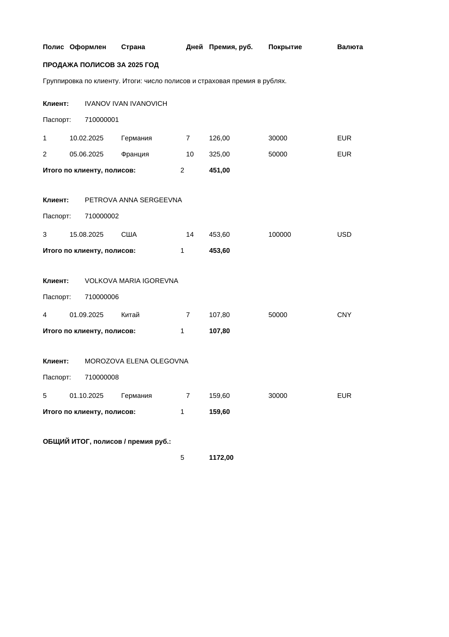
Рисунок 7. Сформированный Report Builder отчёт: страница экспорта PDF с частичными и общими итогами.

7. Самостоятельные задания: агенты и несколько паспортов
В Agent хранятся идентификатор, ФИО, паспортные данные и статус. AgentContract хранит сроки договора, комиссию и банковские реквизиты. Policy ссылается на договор, через который однозначно определяется агент. Неактивные агенты остаются в истории и доступны запросом 17; физическое удаление агента с действующими ссылками запрещено. Это логический архив, отдельная архивная БД в данном комплекте не создаётся.
Запрос 10 считает полисы за период, 11 вычисляет выручку и комиссию, 12 возвращает всех лидеров, 13 — среднюю стоимость одного полиса по компании, 14 — по агентам. При отсутствии продаж среднее остаётся NULL, а не подменяется нулём; количество и выручка равны нулю. Проверка лидеров требует положительного количества, поэтому пустой период не объявляет всех агентов победителями.
Ответ на задание 3. Для нескольких паспортов нельзя использовать паспорт как идентификатор человека. Нужен ClientPerson(ClientID PK, ФИО, дата рождения, GenderCode FK) и TravelPassport(PassportNo PK, ClientID FK, IssueDate, ExpiryDate). Полис ссылается на конкретный паспорт, а историю клиента собирают через ClientID. Для агентов аналогично: AgentPerson и AgentPassport с временными интервалами действия; договор должен ссылаться на использованный паспорт. Изменяемые банковские реквизиты следует хранить в версии договора либо отдельной истории. Не следует переносить старые полисы на новый паспорт, иначе изменится исторический документ.
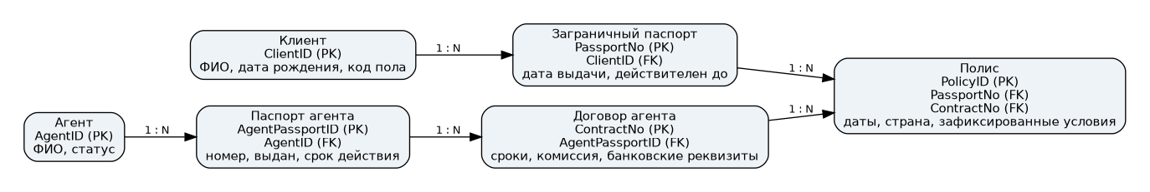
Рисунок 8. Предлагаемая схема расширения для нескольких паспортов. Это ответ на вопрос задания; исходная учебная схема в готовой базе сохранена.

8. Выгрузка в Calc и анализ
Создана Анализ_полисов.ods. Лист «БД_Источник» содержит 13 строк из запроса 09 и сохраняемый диапазон ПолисыИзБазы с DatabaseName=HSE_INSURANCE, SourceType=QUERY. Связь проверена после повторного открытия файла и вызовом refresh(). Лист «Полисы» связан с источником формулами. «Параметры» задаёт границы периода; «Агенты» содержит COUNTIFS, SUMIFS, среднюю стоимость, комиссию и две диаграммы; «Итоги» — сводные значения. XLSX включён как дополнительная копия для просмотра, обновление из Base следует выполнять в ODS.
Контроль за текущий год: 8 полисов, 2 639,00 руб. выручки, средняя стоимость 329,875 руб. (в денежном представлении 329,88). Агенты: 3, 3, 2 и 0 полисов. После добавления новых строк в БД необходимо обновить диапазон и при расширении набора продолжить формулы и диапазоны анализа ниже существующих 13 строк: демонстрационный лист настроен на текущий контрольный набор.
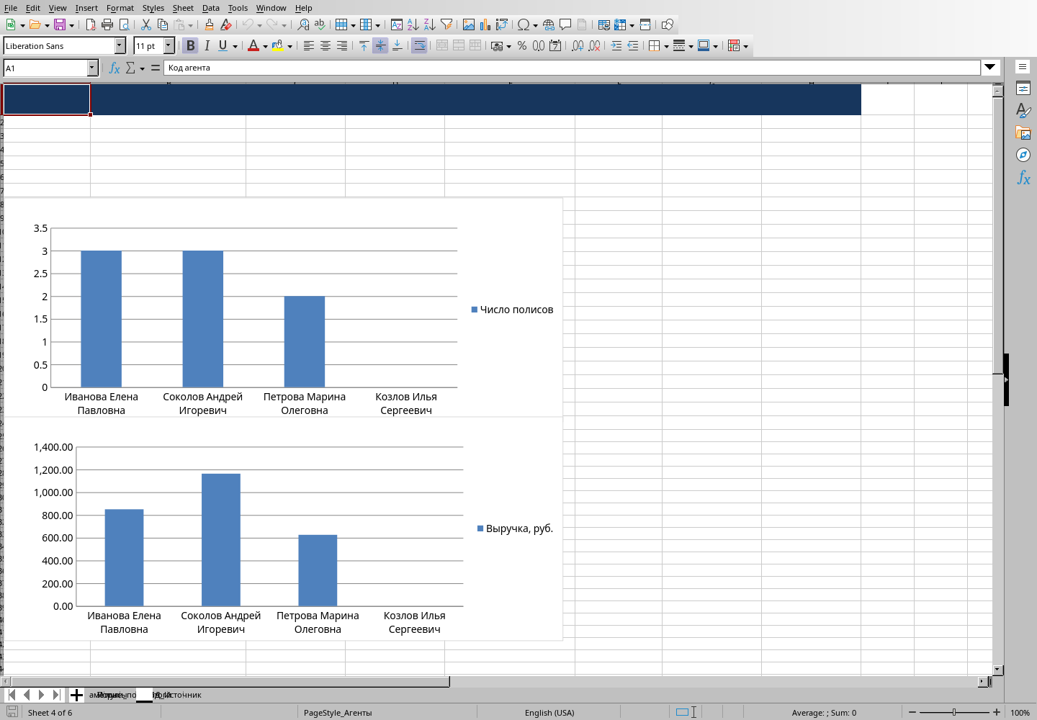
Рисунок 9. Диаграммы работы агентов в Calc; числовые результаты дополнительно приведены в таблицах отчёта.

9. Заполнение документов Writer из базы
Зарегистрирован источник HSE_INSURANCE. В Полис_шаблон.odt и Договор_шаблон.odt вставлены настоящие поля БД Writer, связанные с запросами 19 и 20. Выполнено штатное слияние MailMerge: получено 13 файлов полисов и 4 файла договоров. Это не вручную вписанные демонстрационные значения. Готовые файлы находятся в Документы/Полисы_слияние и Документы/Договоры_слияние. Перечень услуг полисов дополнительно приведён в приложении и связанном запросе 15.
Для повторения на Mac нужно зарегистрировать .odb под тем же именем, открыть шаблон и запустить «Сервис → Мастер рассылки». Для полиса выбрать запрос 19, для договора — запрос 20. Готовые документы имеют пометку «учебный образец»; вымышленные банковские реквизиты не пригодны для оплаты. Для реального страхового договора понадобятся утверждённые бланки страховщика.
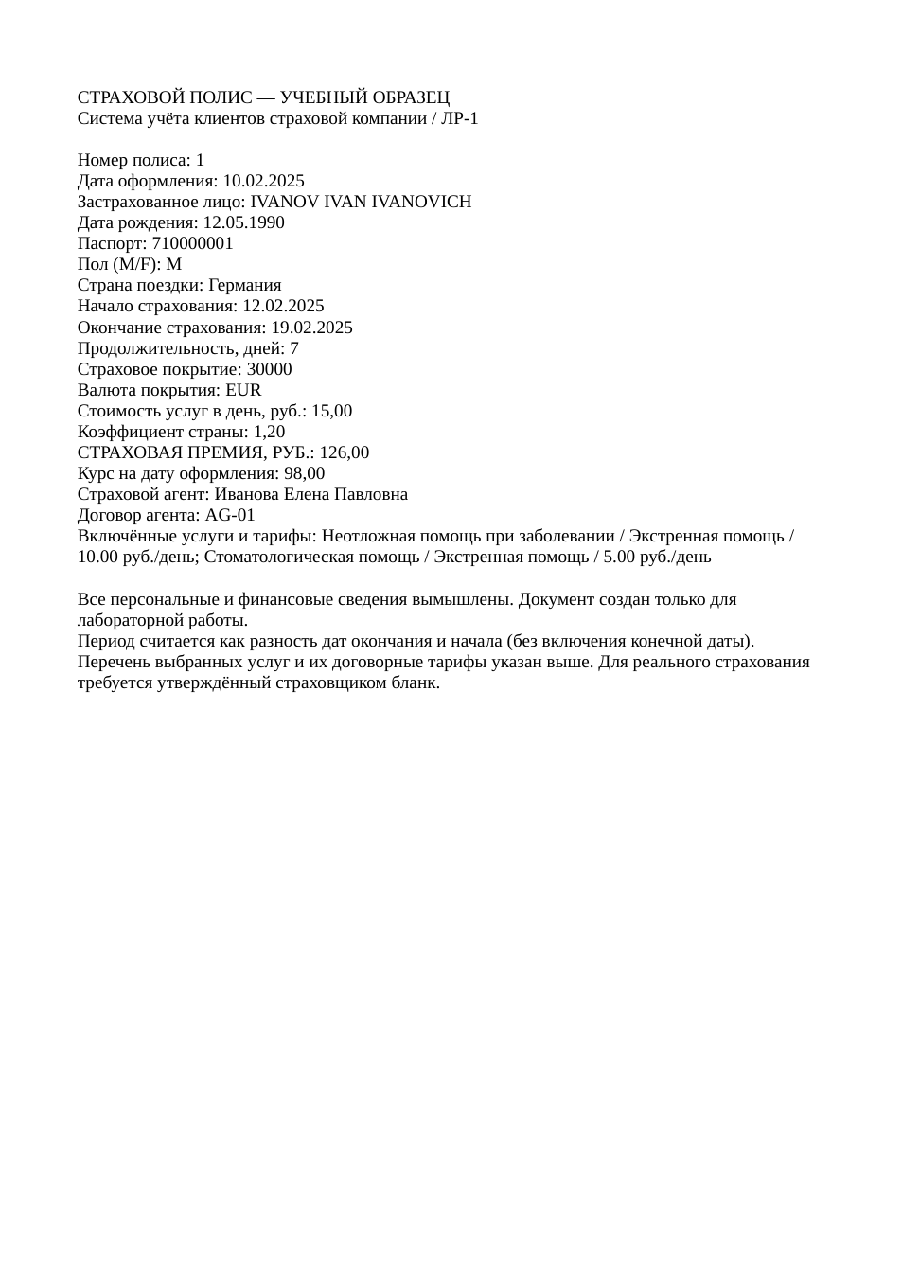
Рисунок 10. Полис, автоматически сформированный слиянием Writer: страница экспорта PDF.

10. Контроль выполнения и проверка ограничений
№ | Проверка | Результат
1 | 8 clients persisted in reopened .odb | PASS
2 | 13 policies persisted in reopened .odb | PASS
3 | 8 current-year policies | PASS
4 | LEFT JOIN includes both clients with old policies only and clients with no policies | PASS
5 | NOT EXISTS returns all 3 correct zero-current-year clients | PASS
6 | Both agents tied for first place are returned; agent with no sales is not a leader | PASS
7 | All 13 premium amounts match independent Decimal calculations | PASS
8 | Historical premiums and cover values stay unchanged after reference-data changes | PASS
9 | Invalid country code rejected | PASS
10 | Lower-case currency code rejected | PASS
11 | Empty currency name rejected | PASS
12 | Duplicate primary key rejected | PASS
13 | Gender code/name/symbol mismatch rejected | PASS
14 | Negative service price rejected | PASS
15 | Zero cover rejected | PASS
16 | Cyrillic client name rejected | PASS
17 | Passport with non-digit rejected | PASS
18 | Underage client rejected | PASS
19 | Expired passport rejected | PASS
20 | Future passport issue date rejected | PASS
21 | Orphan foreign key rejected | PASS
22 | Policy shorter than seven days rejected | PASS
23 | Policy start before issue date rejected | PASS
24 | Passport validity covering entire trip enforced | PASS
25 | Agent contract validity enforced | PASS
26 | Duplicate service within policy rejected | PASS
27 | Deleting referenced client rejected | PASS
28 | Changing date of policy with services rejected | PASS
29 | 18th birthday must precede the policy issue date | PASS
30 | Deleting a policy cascades to its services; rollback restores demo data | PASS
31 | All 20 queries run through Base RowSet, including bound date parameters | PASS
Отрицательные проверки выполнялись в изолированном соединении с откатом, контрольные данные не заменялись тестовыми. Все 31 проверки завершились PASS. Дополнительно подтверждены загрузка форм и связанные подформы, фактическая генерация отчёта, слияние Writer и обновление ODS после повторного открытия. Новая задача Codex и фактический запуск на Mac не проверялись.

11. Матрица соответствия методическим рекомендациям
Требование | Источник | Результат
Таблицы схемы и состав полей | с. 12–16, 28 | 12 таблиц: 10 основных + 2 для агентов; словарь и SQL приложены
Ограничения, PK, FK и подстановки | с. 17–28 | CHECK, триггеры, составные ключи, маски и связанные списки
Формы клиента и полиса | с. 29–33 | Формы 01–04, подформы полисов и услуг
Формы остальных сущностей | с. 33 | Формы 05–14
7 основных запросов | с. 34–39 | Запросы 01–07; все варианты данных проверены
Отчёт с частичными итогами | с. 40 | Объект Report Builder и готовые ODT/PDF
Учёт агентов и договоров | с. 41, п. 1 | Agent, AgentContract и FK полиса на договор
Запросы по агентам | с. 41, п. 2 | 10–14; выручка — премия, среднее — средний полис
Несколько паспортов | с. 41, п. 3 | Обоснование и отдельная схема расширения
Электронные таблицы | с. 41, п. 4 | Настоящий связанный диапазон ODS, формулы и диаграммы
Документы из БД | с. 41, п. 5 | Два шаблона с полями БД, 13 + 4 результата слияния
Отчёт и ZIP с ФИО | LMS | Текстовый иллюстрированный отчёт и Шагеева_РР-ЛР.ZIP
Формат MS Access | LMS | Адаптирован по запросу пользователя в .odb; согласование формата остаётся внешним условием

12. Источники
1. Лядова Л. Н. Лабораторная работа 1 «Система учёта клиентов страховой компании». Пермь, 2026. 42 с. Предоставленные файлы задания PDF и Word.
2. Лядова Л. Н. Основы СУБД Access: учеб.-метод. пособие. Пермь, 2013. Предоставленное учебное пособие «Основы_СУБД_Access-2010.pdf».
3. ГК РФ, часть вторая, глава 48 «Страхование». https://www.consultant.ru/document/cons_doc_LAW_9027/
4. Закон РФ от 27.11.1992 № 4015-1 «Об организации страхового дела в Российской Федерации». https://www.consultant.ru/document/cons_doc_LAW_1307/
5. Федеральный закон от 15.08.1996 № 114-ФЗ «О порядке выезда из Российской Федерации и въезда в Российскую Федерацию». https://www.consultant.ru/document/cons_doc_LAW_11376/
6. Федеральный закон от 27.07.2006 № 152-ФЗ «О персональных данных». https://www.consultant.ru/document/cons_doc_LAW_61801/
7. ОКСМ ОК 025-2001; ОКВ ОК 014-2000; ОКИН ОК 018-2014. Реквизиты классификаторов; справочный ресурс, указанный в методичке: https://klassifikators.ru/oksm, https://klassifikators.ru/okv, https://klassifikators.ru/okin.
8. LibreOffice Help: Base, формы, источники данных, Report Builder и слияние Writer. https://help.libreoffice.org/latest/ru/
9. Firebird 3.0 Language Reference: ограничения, триггеры и типы. https://firebirdsql.org/file/documentation/chunk/en/refdocs/fblangref30/

Приложение А. Поля таблиц

Gender — Пол
Поле | Наименование | Тип / правило
GenderCode | Код пола | CHAR(1) NOT NULL PRIMARY KEY CHECK ("GenderCode" IN ('1','2'))
GenderName | Наименование пола | VARCHAR(7) NOT NULL UNIQUE
GenderSymbol | Обозначение | CHAR(1) NOT NULL UNIQUE

Currency — Справочник валют
Поле | Наименование | Тип / правило
CurrencyCode | Код валюты | CHAR(3) NOT NULL PRIMARY KEY CHECK ("CurrencyCode" SIMILAR TO '[0-9]{3}')
AlphaCode | Буквенный код | CHAR(3) NOT NULL UNIQUE CHECK ("AlphaCode" SIMILAR TO '[A-Z]{3}')
CurrencyName | Наименование валюты | VARCHAR(50) NOT NULL UNIQUE CHECK (CHAR_LENGTH(TRIM("CurrencyName"))>0))

ExchangeRate — Курс валюты
Поле | Наименование | Тип / правило
CurrencyCode | Код валюты | CHAR(3) NOT NULL
RateDate | Дата курса | DATE NOT NULL CHECK ("RateDate"<=CURRENT_DATE)
Rate | Курс | DECIMAL(12,2) NOT NULL CHECK ("Rate">0)

Country — Справочник стран
Поле | Наименование | Тип / правило
CountryCode | Код ОКСМ | CHAR(3) NOT NULL PRIMARY KEY CHECK ("CountryCode" SIMILAR TO '[0-9]{3}')
CountryName | Наименование страны | VARCHAR(100) NOT NULL UNIQUE CHECK (CHAR_LENGTH(TRIM("CountryName"))>0)
CurrencyCode | Код валюты | CHAR(3) NOT NULL
Coverage | Страховое покрытие | INTEGER NOT NULL CHECK ("Coverage">0)
Factor | Коэффициент | DECIMAL(5,2) NOT NULL CHECK ("Factor">0)

ServiceCategory — Справочник категорий услуг
Поле | Наименование | Тип / правило
CategoryCode | Код категории | CHAR(2) NOT NULL PRIMARY KEY CHECK ("CategoryCode" SIMILAR TO '[0-9]{2}')
CategoryName | Наименование категории | VARCHAR(30) NOT NULL UNIQUE CHECK (CHAR_LENGTH(TRIM("CategoryName"))>0))

Service — Услуга
Поле | Наименование | Тип / правило
ServiceCode | Код услуги | CHAR(3) NOT NULL PRIMARY KEY CHECK ("ServiceCode" SIMILAR TO '[0-9]{3}')
CategoryCode | Код категории | CHAR(2) NOT NULL
ServiceName | Наименование услуги | VARCHAR(50) NOT NULL CHECK (CHAR_LENGTH(TRIM("ServiceName"))>0)

ServicePrice — Стоимость услуг
Поле | Наименование | Тип / правило
ServiceCode | Код услуги | CHAR(3) NOT NULL
PriceDate | Дата стоимости | DATE NOT NULL CHECK ("PriceDate"<=CURRENT_DATE)
BasePrice | Базовая стоимость | DECIMAL(12,2) NOT NULL CHECK ("BasePrice">0)

Client — Клиент
Поле | Наименование | Тип / правило
PassportNo | Номер паспорта | CHAR(9) NOT NULL PRIMARY KEY CHECK ("PassportNo" SIMILAR TO '[0-9]{9}')
FullName | ФИО клиента | VARCHAR(40) NOT NULL CHECK (REPLACE("FullName",'-',' ') SIMILAR TO '[A-Za-z ]+' AND CHAR_LENGTH(TRIM(REPLACE("FullName",'-',' ')))>0)
BirthDate | Дата рождения | DATE NOT NULL CHECK (DATEADD(18 YEAR TO "BirthDate")<=CURRENT_DATE)
GenderCode | Код пола | CHAR(1) NOT NULL
IssueDate | Дата выдачи | DATE NOT NULL CHECK ("IssueDate"<=CURRENT_DATE)
ExpiryDate | Действителен до | DATE NOT NULL CHECK ("ExpiryDate">CURRENT_DATE)

Agent — Страховой агент
Поле | Наименование | Тип / правило
AgentID | Код агента | INTEGER GENERATED BY DEFAULT AS IDENTITY PRIMARY KEY
AgentName | ФИО агента | VARCHAR(100) NOT NULL CHECK (CHAR_LENGTH(TRIM("AgentName"))>0)
AgentPassport | Паспорт агента | CHAR(10) NOT NULL UNIQUE CHECK ("AgentPassport" SIMILAR TO '[0-9]{10}')
IssueDate | Дата выдачи | DATE NOT NULL CHECK ("IssueDate"<=CURRENT_DATE)
Issuer | Кем выдан | VARCHAR(200) NOT NULL
IsActive | Активен | SMALLINT DEFAULT 1 NOT NULL CHECK ("IsActive" IN (0,1)))

AgentContract — Договор агента
Поле | Наименование | Тип / правило
ContractNo | Номер договора | VARCHAR(20) NOT NULL PRIMARY KEY
AgentID | Код агента | INTEGER NOT NULL
ContractDate | Дата договора | DATE DEFAULT CURRENT_DATE NOT NULL
ContractStart | Начало договора | DATE NOT NULL
ContractEnd | Окончание договора | DATE NOT NULL
CommissionPct | Процент комиссии | DECIMAL(5,2) NOT NULL CHECK ("CommissionPct">=0 AND "CommissionPct"<=100)
BankBIK | БИК | CHAR(9) NOT NULL CHECK ("BankBIK" SIMILAR TO '[0-9]{9}')
BankAccount | Счёт | CHAR(20) NOT NULL CHECK ("BankAccount" SIMILAR TO '[0-9]{20}')
BankName | Наименование банка | VARCHAR(100) NOT NULL

Policy — Страховой полис
Поле | Наименование | Тип / правило
PolicyID | Номер полиса | INTEGER GENERATED BY DEFAULT AS IDENTITY PRIMARY KEY
PassportNo | Номер паспорта | CHAR(9) NOT NULL
IssuedOn | Дата оформления | DATE DEFAULT CURRENT_DATE NOT NULL CHECK ("IssuedOn"<=CURRENT_DATE)
StartsOn | Начало действия | DATE NOT NULL
EndsOn | Окончание действия | DATE NOT NULL
CountryCode | Код ОКСМ | CHAR(3) NOT NULL
ContractNo | Номер договора | VARCHAR(20) NOT NULL
PolicyFactor | Коэффициент полиса | DECIMAL(5,2) NOT NULL CHECK ("PolicyFactor">0)
PolicyCoverage | Покрытие полиса | INTEGER NOT NULL CHECK ("PolicyCoverage">0)
PolicyCurrency | Валюта полиса | CHAR(3) NOT NULL
PolicyRate | Курс полиса | DECIMAL(12,2) NOT NULL CHECK ("PolicyRate">0)
RateDate | Дата курса | DATE NOT NULL

PolicyService — Услуги в полисе клиента
Поле | Наименование | Тип / правило
PolicyID | Номер полиса | INTEGER NOT NULL
ServiceCode | Код услуги | CHAR(3) NOT NULL
TariffDate | Дата тарифа | DATE NOT NULL
AgreedPrice | Цена услуги | DECIMAL(12,2) NOT NULL CHECK ("AgreedPrice">0)

